**Посвящение в старшеклассники**

Уже стало традицией учащимися 10 класса проводить посвящение

обучающихся 8 класса в старшеклассники. Так и в этом году 23 октября прошло очередное посвящение.

   Посвящение – это, в первую очередь, испытания. Испытания в виде интересных конкурсных заданий, проведено оно было в виде квест-игры.

Организаторы этого праздника хорошо потрудились, чтобы подарить нашим восьмиклассникам море впечатлений и хорошее настроение!

Ребят ждали множество конкурсов, которые оказались отличной проверкой на смекалку, дружескую поддержку и сплоченность коллектива.

Все повеселились от души, узнали неизвестные ранее способности и таланты друг друга.

Немного о посвящении. Ребята прошли 5 станций, дорогу к которым они узнавали от подсказок, приготовленных организаторами. «Дорога до школы – гуськом», «Титаник», «Не садись на пенёк , не ешь пирожок», «Портрет нашего класса» «Мой класс в букве» - вот те станции, испытания на которых ребята выполняли с интересом и даже с азартом.

Творческие задания на игру создавала творческая группа учащихся 10 класса: Лискова Ксения, Санникова Даша, Пахомова Анна, Танасьева Заряна. Помощь в организации проведения помогали Абрамов Максим, Колягин Александр, Комаров Степан, Кузнецов Артём.

Первый шаг к тому, чтобы стать старшеклассником сделан, но главное принятие клятвы состоится на осеннем бале.

Все разошлись с великолепным настроением!

Шингарева В.С

классный руководитель 10 класса

Первое испытание

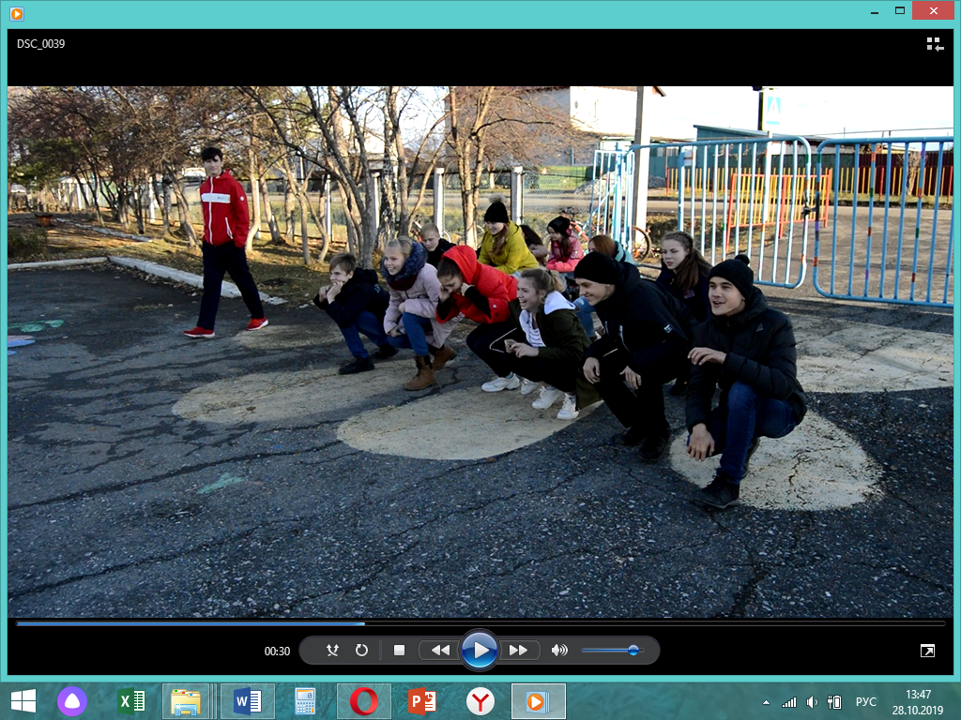

Второе испытание

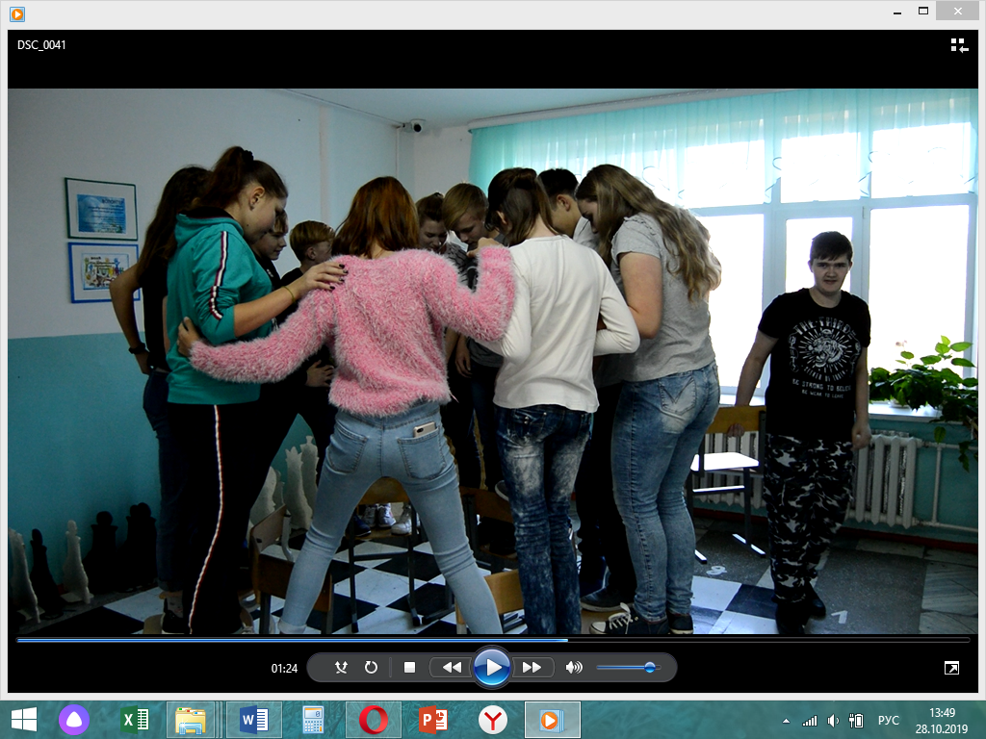

Третье испытание

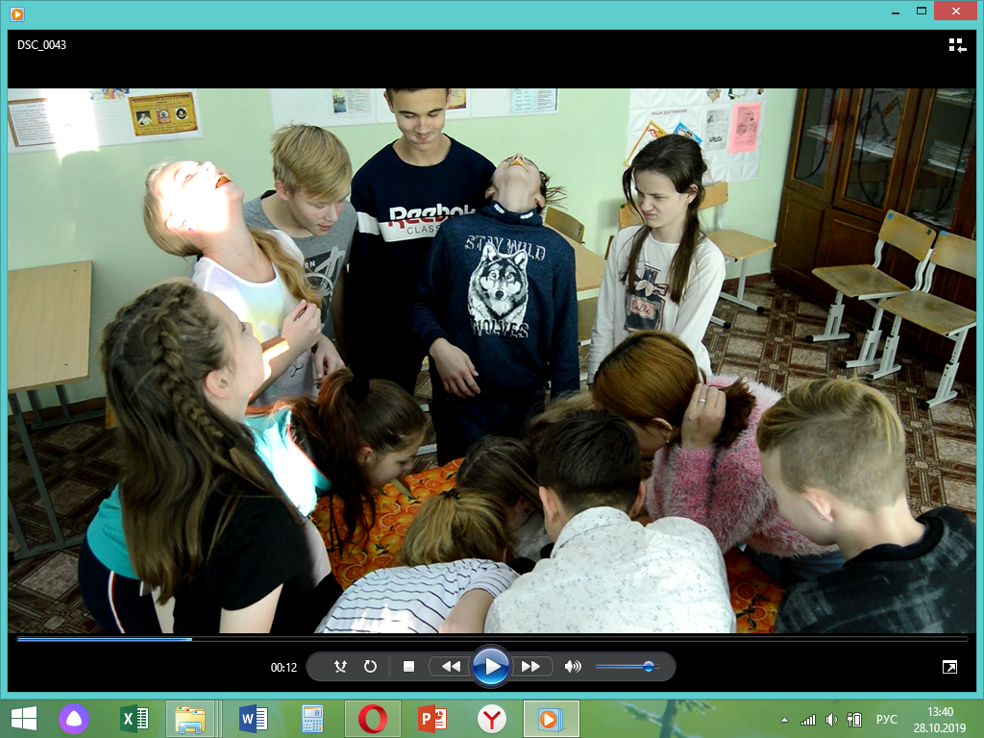

Четвертое испытание

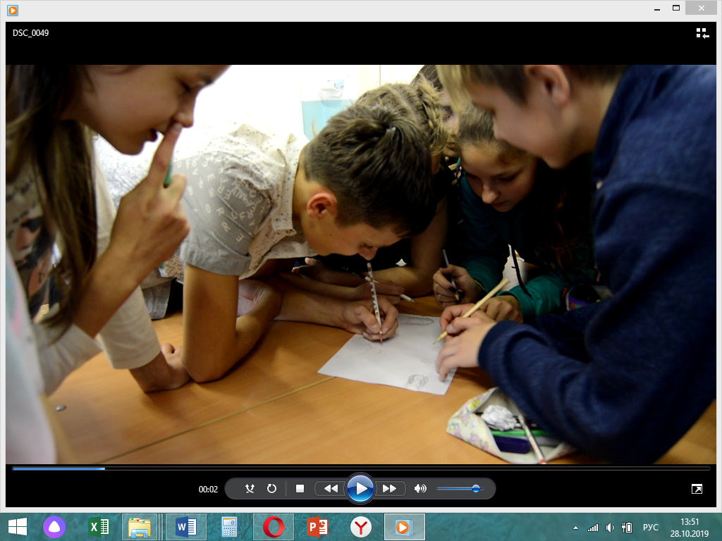

Пятое испытание

